P  R  O  T  O  C  O  L  O | Departamento de Apoio Legislativo  Câmara Municipal de Nova Andradina-MS | INDICAÇÃO | Nº. 46/2022  Fl. 1/2
AUTOR: VEREADOR LEANDRO FERREIRA LUIZ FEDOSSI - PSDB
Exmo. Sr. Presidente da Câmara Municipal de Nova Andradina – MS.

O Vereador que a esta subscreve nos termos regimentais vigentes, depois de ouvido o Plenário, INDICA À MESA DIRETORA, que seja encaminhado expediente ao Prefeito, Sr. JOSÉ GILBERTO GARCIA, e ao Secretário Municipal de Serviços Públicos, Sr. ROBERTO GINELL, solicitando a restauração e nivelamento da Rua Joaquim Sampaio Neto, trecho entre a Avenida Joaquim de Moura Andrade e Rua Walter Hubacher (fotos em anexo).

JUSTIFICATIVA
O pedido que este vereador reivindica, apela para a necessidade urgente de restaurar a via com adequado nivelamento do pavimento, uma vez que, quando a Empresa de Saneamento Básico – SANESUL – realizou serviços específicos na localidade, não concretizou coerentemente os serviços de fechamento do corte do asfalto, deixando o pavimento irregular, podendo causar danos aos veículos dos usuários, inclusive, fomentando riscos de acidentes, ademais, à via serve de trânsito a Ambulância, o que factualmente é ruim para circulação com pacientes, estando a cerca de 50 m do Pronto Socorro do Hospital Cassems.

Nova Andradina – MS, 11 de Março de 2022.

LEANDRO FERREIRA LUIZ FEDOSSI – PSDB
“Dr. Leandro”
Presidente da Câmara Municipal

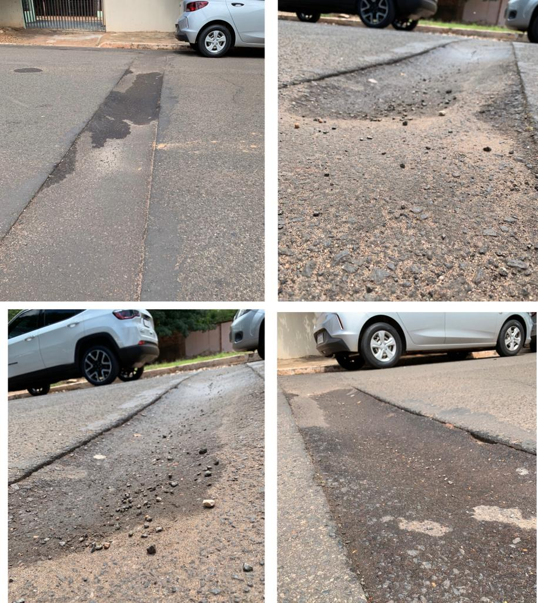
Indicação nº 46/2022. Fl.02/02

